**Documento de Requisitos do Sistema**

## Party Planning - Gerência de Festas

**Versão 0.4 Lucas Botosso de Freitas**

**Affonso Geisel**

**Histórico de Alterações**

|  |  |  |  |
| --- | --- | --- | --- |
| **Data** | **Versão** | **Descrição** | **Autor** |
| 10/11/2019 | 0.0 | Criação do documento de requisitos, identificação dos requisitos, descrição dos requisitos funcionais. | Lucas Botosso |
| 15/11/2019 | 0.1 | Descrição dos requisitos funcionais e não funcionais. | Lucas Botosso |
| 07/06/2016 | 0.2 | Descrição dos requisitos de sistema. | Afonso Geisel |
| 08/06/2016 | 0.3 | Descrição dos requisitos de sistema. | Afonso Geisel |
| 07/12/2019 | 0.4 | Revisão do documento | Lucas Botosso |
|  |  |  |  |
|  |  |  |  |
|  |  |  |  |

**Conteúdo**

**1 . Introdução**

Este documento especifica os requisitos do “Party Planning - Gerência de Festas”, fornecendo aos projetistas e desenvolvedores as informações necessárias para o projeto e implementação, assim como para a realização dos testes e homologação do sistema.

### Visão geral do documento

Além desta seção introdutória, as seções seguintes estão organizadas como descrito abaixo.

* **Seção 1 • Descrição geral do sistema:** apresenta uma visão geral do sistema, caracterizando qual é o seu escopo e descrevendo seus usuários.
* **Seção 2 • Requisitos funcionais (casos de uso):** especifica brevemente os casos de uso do sistema.
* **Seção 3 • Requisitos não funcionais:** cita e explica os requisitos não funcionais do sistema.
* **Seção 4 Especificação de requisitos do sistema:** descreve requisitos funcionais e não funcionais mais detalhadamente. No caso de requisitos funcionais, descreve os fluxos de eventos, prioridades, atores, entradas e saídas de cada caso de uso a ser implementado
* **Seção 5 •Arquitetura do sistema:** apresenta uma visão geral de alto nível da arquitetura prevista no sistema, mostrando a distribuição das funções nos módulos do sistema.
* **Seção 6 Evolução do sistema:** apresenta mudanças e melhorias de sistema previstas.

### Convenções, termos e abreviações

A correta interpretação deste documento exige o conhecimento de algumas convenções e termos específicos, que são descritos a seguir.

### Identificação dos requisitos

Por convenção, a referência a requisitos é feita através do tipo do requisito e o número em ordem crescente, de acordo com a especificação a seguir: [*tipo do requisito, número em ordem crescente*]

Por exemplo, um requisito do tipo funcional, na 16ª posição [RF016]. Já o requisito não• funcional.

Os requisitos devem ser identificados com um identificador único. A numeração inicia com o identificador [RF001] ou [NF001] e prossegue sendo incrementada à medida que forem surgindo novos requisitos.

### Propriedades dos requisitos

Para estabelecer a prioridade dos requisitos, nas seções 4 e 5, foram

adotadas as denominações “essencial”, “importante” e “desejável”.

**Essencial** é o requisito sem o qual o sistema não entra em funcionamento. Requisitos essenciais são requisitos imprescindíveis, que têm que ser implementados impreterivelmente.

**Importante** é o requisito sem o qual o sistema entra em funcionamento, mas de forma não satisfatória. Requisitos importantes devem ser implementados, mas, se não forem, o sistema poderá ser implantado e usado mesmo assim.

**Desejável** é o requisito que não compromete as funcionalidades básicas do sistema, isto é, o sistema pode funcionar de forma satisfatória sem ele. Requisitos desejáveis podem ser deixados para versões posteriores do sistema, caso não haja tempo hábil para implementá•-los na versão que está sendo especificada.

# Descrição geral do sistema

A aplicação do “Party Planning - Gerência de Festas” tem como objetivo o gerenciamento de festas, onde o usuário tem a possibilidade de criar eventos, atribuindo os dados específicos, pode convidar pessoas para o evento e administrar essa lista de convidados.

# Requisitos funcionais (casos de uso) [RF001] Realizar login

**Prioridade:** ☒ Essencial ☐ Importante ☐ Desejável O sistema deve permitir ao Administrador realizar o login.

# [RF002] Cadastrar Evento

**Prioridade:** ☒ Essencial ☐ Importante ☐ Desejável O sistema deve permitir ao administrador, cadastrar um novo evento.

# [RF003] Cadastrar convidados

**Prioridade:** ☒ Essencial ☐ Importante ☐ Desejável

O sistema deve permitir que o administrador cadastre os convidados no seu arquivo de convidados.

# [RF004] Adicionar convidados aos eventos

**Prioridade:** ☒ Essencial ☐ Importante ☐ Desejável

O sistema deve permitir ao administrador adicionar aos eventos cadastrados, convidados que já foram cadastrados

# [RF005] Compartilhar evento em redes sociais

**Prioridade:** ☐ Essencial ☐ Importante ☒ Desejável

O sistema deverá permitir que o administrador compartilhe eventos cadastrados.

# [RF006] Finalizar evento

**Prioridade:** ☐ Essencial ☒ Importante ☐ Desejável O sistema irá excluir do sistema eventos cadastrados após a data do evento.

# Requisitos não funcionais

**[NF001] Segurança**

O Sistema não permitirá o compartilhamento de dados pessoais dos convidados.

# [NF002] Usabilidade

O Sistema deve ser de fácil aprendizado para atender todo o tipo de usuário.

# Especificação de requisitos do sistema

|  |  |
| --- | --- |
| ***RS001*** | **Criar evento** |
| *Referência*  *Sumário* | [RF001], [RF002], [RF004] |
| O caso de uso é responsável por criar um evento no sistema |
| *Pré•condições* | [RF001], [RF003] |
| *Atores Descrição*  *Excessões* | Administrador |
| 1. O usuário faz login no Party Planning 2. O sistema exibe uma tela, com a opção de cadastrar evento 3. O usuário adiciona os dados do evento 4. O usuário adiciona os convidados desejados 5. O usuário finaliza o cadastro |
| Não será possivel criar o evento caso não tenha convidados cadastrados O evento não poderá ser criado caso falte algum campo obrigatório |

|  |  |
| --- | --- |
| ***RS002*** | **Compartilhar evento criado** |
| *Referência*  *Sumário* | [RF001], [RF002], [RF004], [RF005], [NF001] |
| O caso de uso é responsável por compartilhar um evento criado. |
| *Pré•condições* | O usuário deve ter cadastrado um evento. |
| *Atores* | Administrador |
| *Descrição* | 1. O usuário faz login no Party Planning. 2. O usuário finaliza o cadastro do evento. 3. O usuário faz clique sobre o botão compartilhar. 4. O sistema compartilha o evento em uma rede social |
| *Excessão* | Não será possível compartilhar o evento caso o administrador ainda não tenha finalizado seu cadastro |

|  |  |
| --- | --- |
| ***RS003*** | **Cadastrar convidados** |
| *Referência*  *Sumário* |  |
| O caso de uso é responsável cadastrar convidados no sistema |
| *Pré•condições* | O usuário deve estar logado no sistema |
| *Atores* | Docente |
| *Descrição* | 1. O usuário realiza login 2. Ao acessar o sistema é apresenta duas opções 3. Usuário entra no menu de convidados 4. Administrador preenche os campos com o dado dos convidados |
| *Exceção* | O registro da avaliação não poderá ser concluído caso o usuário deixe de preencher algum campo. |

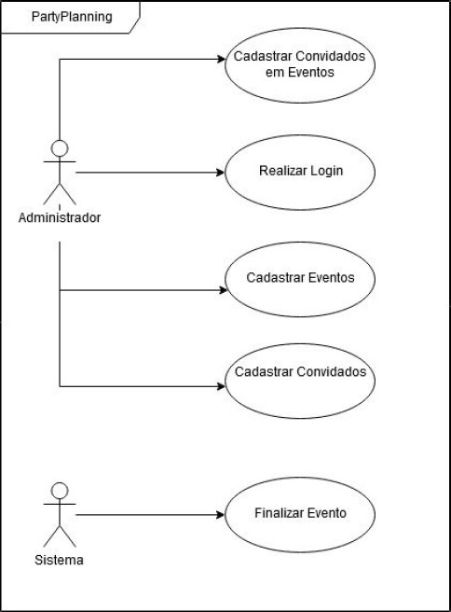**5. Arquitetura do Sistema**

**6. Evolução do Sistema**

Em futuras implementações haverá a substituição do modo que armazenamos os convidados, atualmente é em forma de arquivos, no futuro será substituído por um banco de dados.

**Lucas Botosso de Freitas**

**Affonso Geisel**